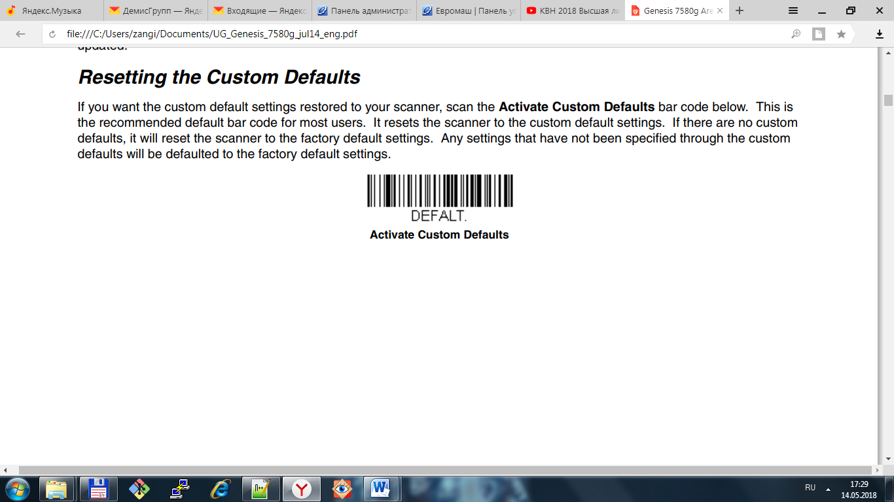

**COM порт**

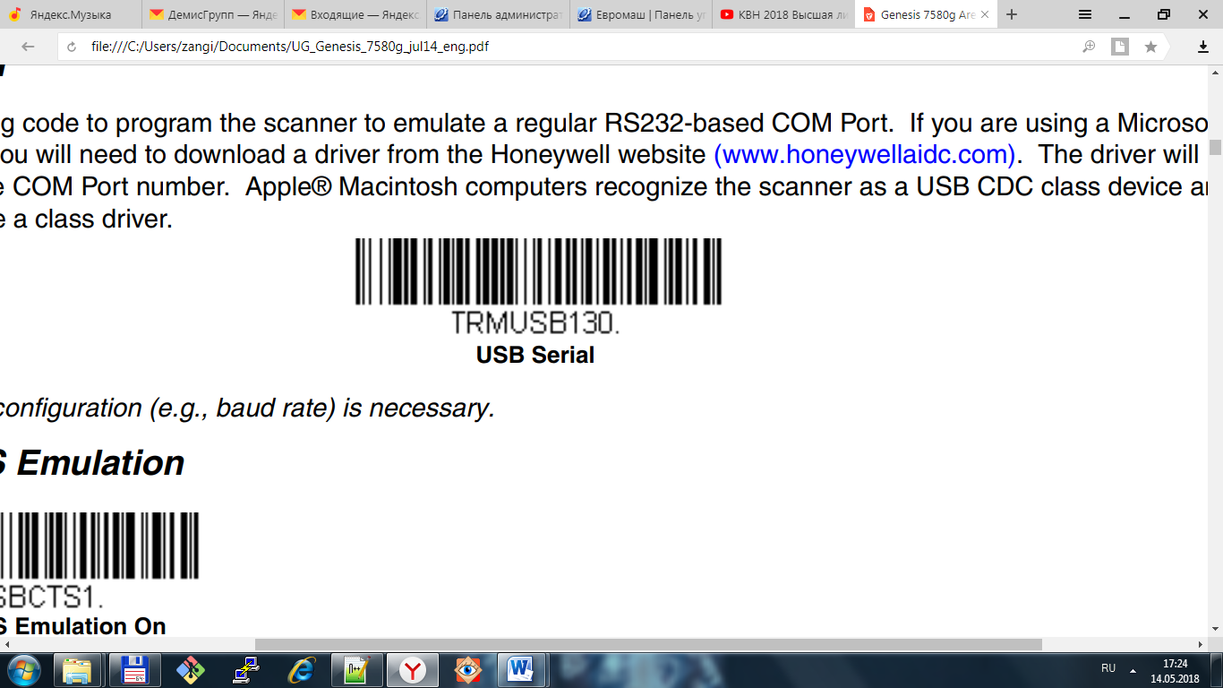

**ВЫКЛЮЧИТЬ ВСЕ**

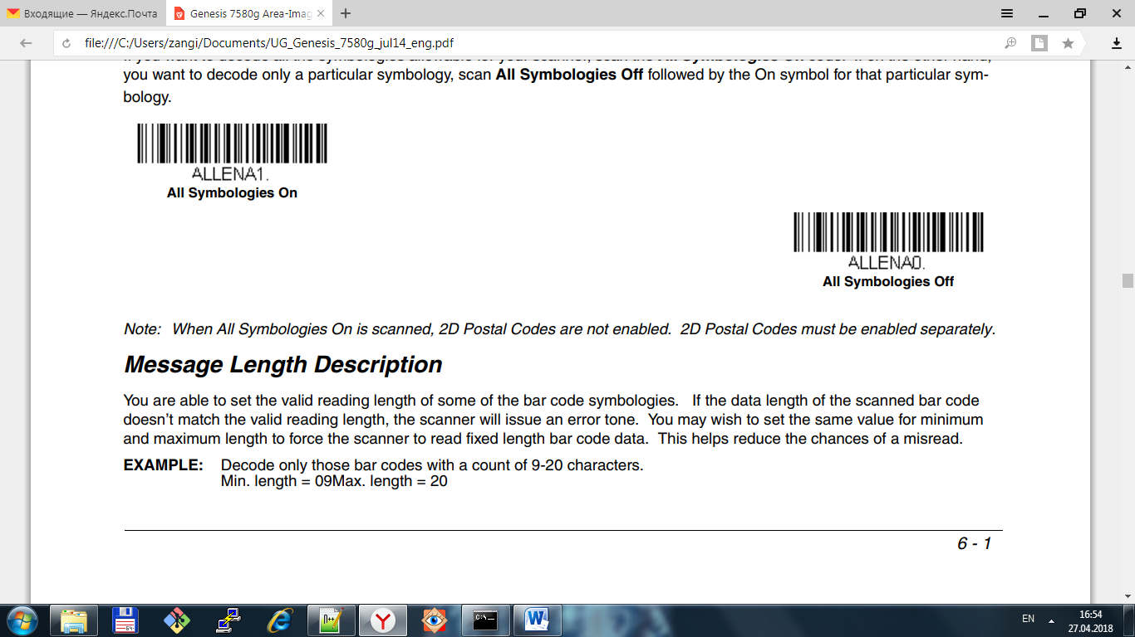

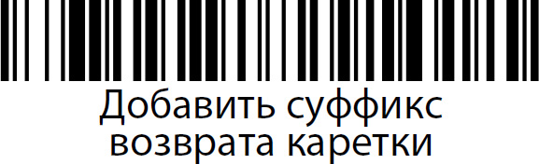

**ВКЛЮЧИТЬ CODE 128 (КОРОБКИ, ПАЛЛЕТЫ)**

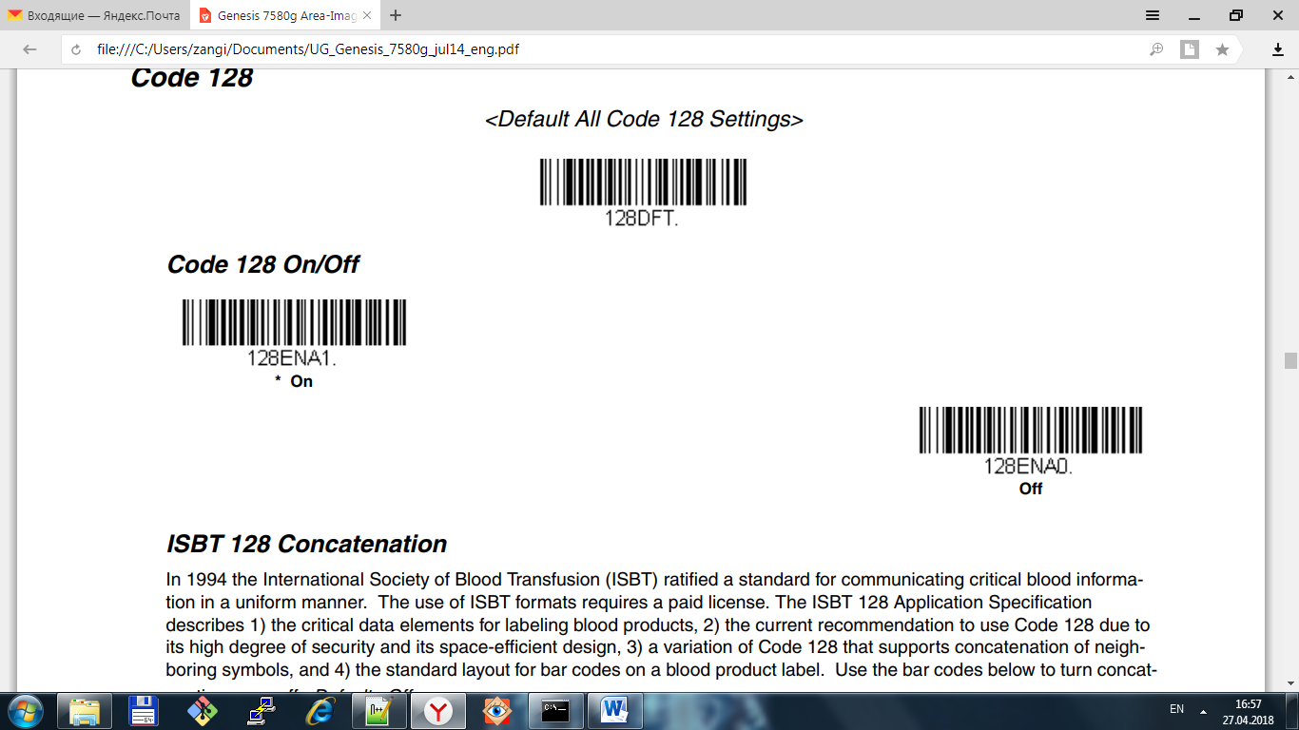

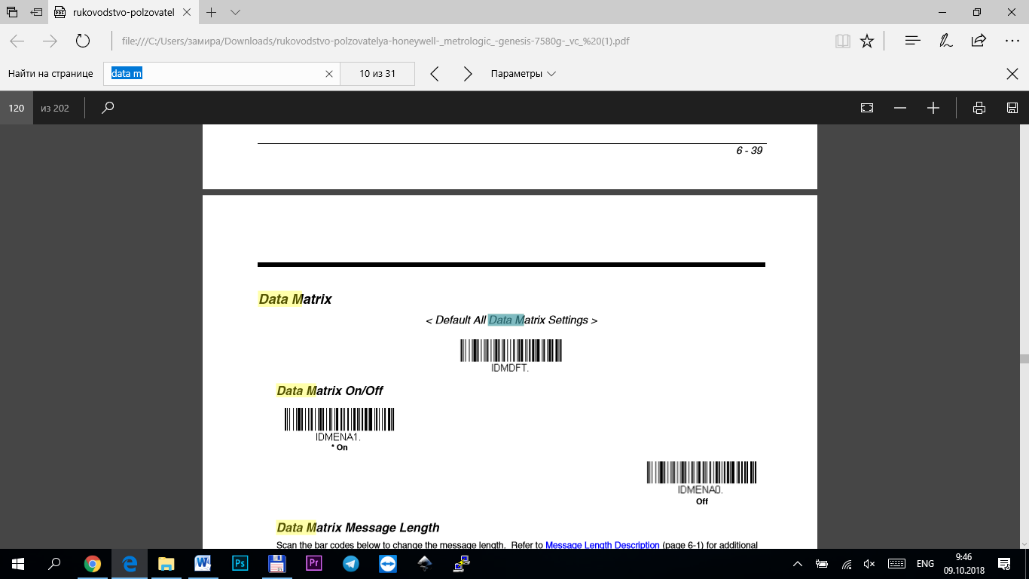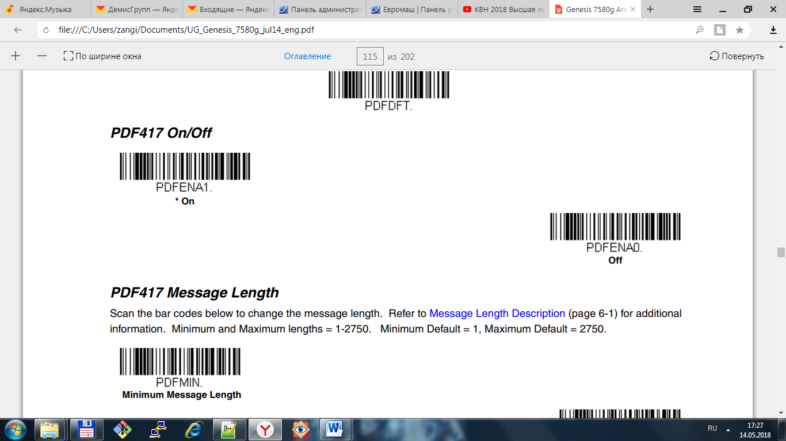

Старая марка Новая марка